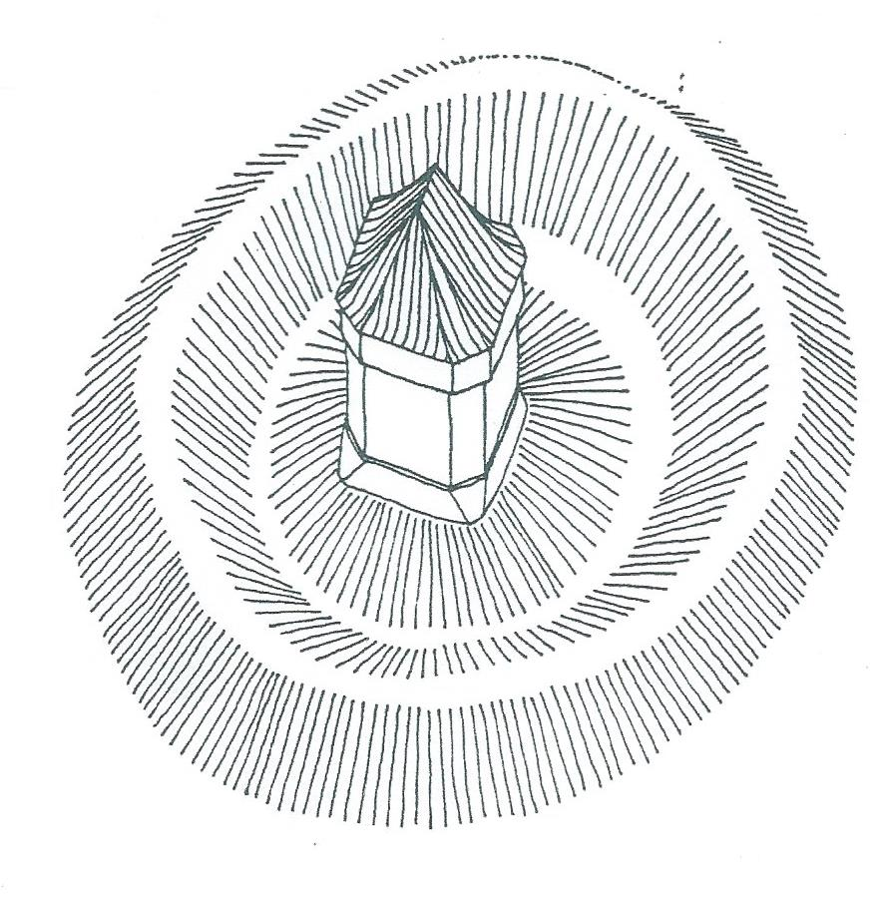
Obec Drahouš
srdečně zve
v úterý
19.října od 16 hodin
na krátké zastavení
u tvrziště v Tlestkách,
s komentářem paní archeoložky Kateřiny Blažkové o vzniku a historii této kulturní památky
